Федеральное государственное бюджетное образовательное учреждение
высшего образования
«Красноярский государственный медицинский университет
имени профессора В.Ф. Войно-Ясенецкого»
Министерства здравоохранения Российской Федерации
(ФГБОУ ВО КрасГМУ им. проф. В.Ф. Войно-Ясенецкого Минздрава России)

Утверждаю
«01» 09. 2018г.
Зав. кафедрой
д.м.н., доцент Базина М.И._____________
(фио, подписЬ)

Индивидуальный план
работы ОРДИНАТОРА

Специальность: Акушерство и гинекология

Кафедра: Акушерства и гинекологии ИПО

Фамилия: Локтионова

Имя: Юлия

Отчество: Игоревна

Ф.И.О. руководителя: к.м.н. доцент Шапошникова Екатерина Викторовна

Срок обучения с «01» 09.2018 г.

по «31» 08.2020 г.

2018 год
- УЧЕБНЫЙ ПЛАН ОСНОВНОЙ ПРОФЕССИОНАЛЬНОЙ ПРОГРАММЫ высшего ОБРАЗОВАНИЯ - ПРОГРАММЫ ПОДГОТОВКИ КАДРОВ ВЫСШЕЙ КВАЛИФИКАЦИИ В ОРДИНАТУРЕ ПО СПЕЦИАЛЬНОСТИ
31.08.01 « Акушерство и гинекология»
Код Наименование специальности

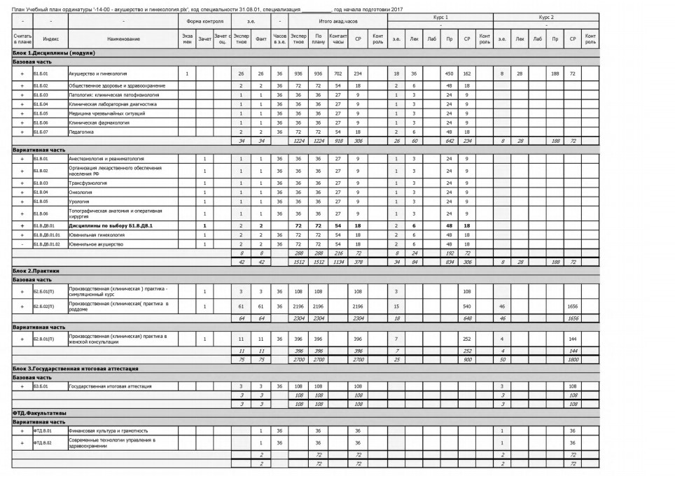
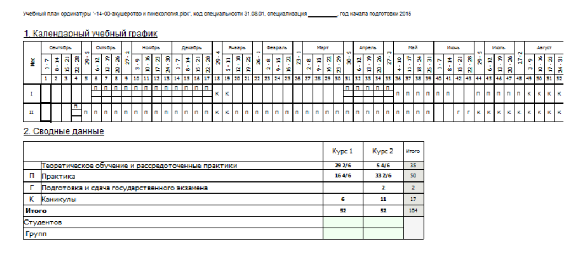

2.ВИДЫ ПРОФЕССИОНАЛЬНОЙ ДЕЯТЕЛЬНОСТИ, ПРОФЕССИОНАЛЬНЫЕ ЗАДАЧИ И ПЕРЕЧЕНЬ КОМПЕТЕНЦИЙ ПО СПЕЦИАЛЬНОСТИ

31.08.01 «Акушерство и гинекология»
Код Наименование специальности
Виды профессиональной деятельности, к которым готовятся выпускники, освоившие программу ординатуры:
профилактическая;
диагностическая;
лечебная;
реабилитационная;
психолого-педагогическая;
организационно-управленческая.
Программа ординатуры направлена на освоение всех видов профессиональной деятельности, к которым готовится выпускник.
Выпускник, освоивший программу ординатуры, готов решать следующие профессиональные задачи:
профилактическая деятельность:
предупреждение возникновения заболеваний среди населения путем проведения профилактических и противоэпидемических мероприятий;
проведение профилактических медицинских осмотров, диспансеризации, диспансерного наблюдения;
проведение сбора и медико-статистического анализа информации о показателях здоровья населения различных возрастно-половых групп,
характеризующих состояние их здоровья; диагностическая деятельность:
диагностика заболеваний и патологических состояний пациентов на основе владения пропедевтическими, лабораторными, инструментальными и иными методами исследования;
диагностика неотложных состояний; диагностика беременности; проведение медицинской экспертизы; лечебная деятельность:
оказание специализированной медицинской помощи;
участие в оказании скорой медицинской помощи при состояниях, требующих срочного медицинского вмешательства;
оказание медицинской помощи при чрезвычайных ситуациях, в том числе участие в медицинской эвакуации;
реабилитационная деятельность:
проведение медицинской реабилитации и санаторно-курортного лечения; психолого-педагогическая деятельность:
формирование у населения, пациентов и членов их семей мотивации, направленной на сохранение и укрепление своего здоровья и здоровья окружающих; организационно-управленческая деятельность:
применение основных принципов организации оказания медицинской помощи в медицинских организациях и их структурных подразделениях;
организация и управление деятельностью медицинских организаций и их структурных подразделений;
организация проведения медицинской экспертизы; организация оценки качества оказания медицинской помощи пациентам; ведение учетно-отчетной документации в медицинской организации и ее структурных подразделениях;
создание в медицинских организациях и их структурных подразделениях благоприятных условий для пребывания пациентов и трудовой деятельности медицинского персонала с учетом требований техники безопасности и охраны труда;
соблюдение основных требований информационной безопасности.
3. Планируемые результаты обучения ПО СПЕЦИАЛЬНОСТИ
31.08.01 «Акушерство и гинекология »
Код Наименование специальности
Врач-специалист акушер-гинеколог должен знать:
-Организационные принципы работы женской консультации и стационара;
-Формы взаимодействия консультации с другими лечебно-профилактическими учреждениями;
-Основные формы учетно-отчетной документации (обменная карта, материалы МСЭК и ВКК, санаторно-курортные карты, амбулаторные карты, истории родов, истории болезни, больничные листы и др.)
-Диспансеризацию беременных;
-Организация гинекологической помощи;
-Диспансеризацию гинекологических больных;
-Современные методы контрацепции;
-Методы и принципы лечения амбулаторных больных;
-Течение и ведение родов при разгибательных предлежаниях;
-Использование современной медицинской аппаратуры в акушерстве и гинекологии;
-Биомеханизм родов при переднеголовном, лобном и лицевом предлежании;
-Тазовое предлежание. Диагностику, течение и ведение беременности;
-Клиническое течение и ведение родов;
-Разрывы матки, оказание неотложной помощи;
-Плодоразрушающие операции (перфорация головки, эксцеребрация, краниоклазия);
-Аномалии родовой деятельности;
-Акушерские кровотечения;
-Фетоплацентарную систему, влияние фармакологических средств на плод. Понятие о плацентарной недостаточности;
-Реанимацию доношенных и недоношенных новорожденных;
-Течение и ведение родов при гестозах;
-Показания к кесареву сечению;
-Ведение беременности и родов при экстрагенитальных заболеваниях;
-Медицинские показания к прерыванию беременности;
-Невынашивание и перенашивание беременности;
-Послеродовые септические заболевания;
-Воспалительные заболевания женских половых органов септической этиологии;
-Физиотерапевтические методы лечения гинекологических больных;
-Методы диагностики и лечения бесплодия;
-Септический аборт. Показания к выскабливанию полости матки;
-Методы функциональной диагностики менструального цикла;
-ДМК. Оказание неотложной помощи;
-Синдромы в гинекологии (климактерический. ПМС, СКЯ, АГС);
-Методы лечения расстройств менструального цикла;
-Показания к консервативному и хирургическому лечению при миоме матки;
-Техники выполнения основных хирургических вмешательств в гинекологии;
-Клинику опухолей и опухолевидных образований яичников;
-Злокачественные заболевания матки и придатков матки (клинику, диагностику, лечение)
Врач-специалист акушер-гинеколог должен уметь:
-диагностировать беременность;
-проводить физиопсихопрофилактическую подготовку беременных к родам;
-определять показания к госпитализации беременных и гинекологических больных;
-проводить профилактические осмотры;
-определять группы риска беременных;
-проводить санитарно-просветительную работу;
-проводить анализ гинекологической заболеваемости;
-определять биомеханизм родов при затылочном предлежании4
-оказывать пособие по Цовьянову, классическое ручное пособие при та зовом предлежании плода;
-диагностировать клинически узкий таз;
-определять неправильное положение плода;
-оказать неотложную помощь при запущенном, поперечном положении плода;
-вести быстрые и стремительные роды;
-вести беременность и роды при крупном плоде;
-диагностировать эктопическую беременность
-диагностировать острый живот в гинекологии;
-оказывать неотложную помощь при сепсисе, бактериальном шоке;
-интерпретировать тесты функциональной диагностики, гормональные исследования;
-оценивать результаты гистологического исследования соскоба слизистой оболочки матки;
-проводить диагностику фоновых и предраковых заболеваний шейки матки

Врач-специалист акушер-гинеколог должен владеть:
-Наружным и внутренним акушерским исследованием;
-ведением физиологических родов
-ручным пособием в родах при головном предлежании;
-ушиванием разрывов шейки матки, влагалища, промежности,
-родоразрешающими операциями (кесарево сечение, вакуум экстракция);
-оказанием неотложной помощи при гипотоническом кровотечении;
-ручным обследованием послеродовой матки;
-ручным отделением плаценты и выделением последа;
-дополнительными методами исследования в оценке состояния плода (кардиотокография, амниоскопия, исследование крови на антитела, ультразвуковое сканирование, гормональный скрининг);
-обработкой новорожденного;
-методами диагностики и лечения гестозов беременных;
-ведением послеродового периода;
-владеть искусственным прерыванием беременности;
-методами лечения и профилактики преждевременных родов;
-методами лечения послеродовых септических заболеваний;
-особенностями лечения воспалительных заболеваний в острой и хронической стадиях. оказанием неотложной помощи;
-пункцией брюшной полости через задний свод влагалища;
-удалением маточной трубы;
-операциями: ушивание, резекция яичника, энуклеация кисты яичника;
-функциональным диагностическим выскабливанием слизистой оболочки тела и шейки матки. Гистероскопией;
-цитологическим исследованием, прицельной биопсией, удалением полипов слизистой шейки
4. ПЕРЕЧЕНЬ СТАНДАРТОВ И ПРАКТИЧЕСКИХ УМЕНИЙ И НАВЫКОВ ПО СПЕЦИАЛЬНОСТИ.
I – профессионально ориентируется по данному вопросу.
II – может использовать приобретенные навыки под руководством специалиста.
III – может самостоятельно применять приобретенные навыки.

№  п/п | Практические навыки согласно образовательному стандарту специальности | Кол-во |  | Стандарт выполнения | Ф.И.О. и подпись  Руководителя
 |  | Всего | В т.ч. самостоятельно
1 | Правильная оценка анамнеза и особенностей течения беременности | 120 | 120 | III
2 | Правильная оценка противопоказаний к сохранению беременности | 40 | 40 | III
3 | Выявление факторов риска развития беременности, проведение профилактики осложнений | 120 | 80 | III
4 | Правильный выбор и оценка методов исследования беременной и плода, состояния фетоплацентарной системы, проведение  профилактики фетоплацентарной недостаточности | 120 | 90 | III
5 | Осуществление дифференциального подхода к составлению плана ведения беременной с различной акушерской и соматической патологией | 100 | 90 | III
6 | Определение зрелости шейки матки и готовности организма к родам | 100 | 100 | III
7 | Осуществить прием родов | 15 | 15 | II
8 | Операция кесарево сечение | 20 | 20 | II
9 | Выработка тактики ведения родов при патологически протекающей беременности, преждевременных и запоздалых родов, определение показаний к оперативному родоразрешению | 80 | 40 | II
10 | Рассечение и зашивание промежности | 10 | 10 | III
11 | Акушерские щипцы и вакуум экстракция плода | 2 | 1 | II
12 | Реанимация в родильном зале при асфиксии новорожденных | 5 | 2 | II
13 | Ведение родов при тазовом предлежании (ручные пособия) | 20 | 5 | II
14 | Контрольное ручное обследование послеродовой матки. Ручное вхождение в матку (отделение плаценты) | 6 | 3 | III
15 | Прерывание беременности в поздние сроки | 5 | 3 | II
16 | Проведение инфузионо – трансфузионной терапии | 30 | 30 | II
17 | Интерпретация показателей системы гемостаза и проведение коррекции выявленных нарушений | 30 | 30 | II
18 | Проведение медикаментозной профилактики акушерских кровотечений при патологически протекающей беременности в родах | 30 | 15 | II
19 | Проведение баллонной тампонады при гипотоническом кровотечении | 2 | 2 | II
20 | Владение способами остановки кровотечения в III периоде родов и раннем послеродовом периоде | 30 | 15 | III
21 | Оценка степени тяжести гестоза, эффективности проведения терапии, состояния плода и фетоплацентарной системы, показания к досрочному родоразрешению, методы родоразрешения | 50 | 50 | III
22 | Разработка дифференциального плана ведения родильниц после осложненных и оперативных родов. Выбор соответствующих методов лечения и обследований. | 40 | 25 | III
23 | Проведение профилактики развития послеродовых воспалительных заболеваний в группах риска | 40 | 20 | III
24 | Составление плана дальнейшего ведения женщин из группы "риска" и разработка принципов реабилитации в женской консультации | 20 | 20 | III
25 | Умение провести анализ основных показателей деятельности акушерского стационара и женской консультации. | 10 | 10 | III
ПРЕНАТАЛЬНАЯ ДИАГНОСТИКА
1 | Эхографическая диагностика | 120 | 80 | II
2 | Первый триместр беременности | 100 | 70 | III
3 | Выявление плодного яйца | 100 | 70 | III
4 | Измерение плодного яйца | 100 | 70 | III
5 | Выявление эмбриона в полости плодного яйца | 100 | 25 | III
6 | Измерение эмбриона | 50 | 25 | III
7 | Определение расположения ворсистого хориона | 50 | 25 | II
8 | Выявление патологии плодного яйца, и эмбриона:  - аномальное расположение плодного яйца;  - анэмбриония;  - неразвивающаяся беременность | 10  10  10 | 5  5  5 | II  II  II
9 | Эхографические признаки:  - угрозы прерывания беременности;  - начавшегося аборта;  - аборта в ходу | 10  10  10 | 5  5  5 | III  III  III
10 | Эхография матки и придатков матки | 50 | 50 | III
11 | Выявление патологии матки и придатков матки:  - патология миометрия;  - аномалии развития матки;  - истмикоцервикальная недостаточность;  - внематочная беременность;  - патологические образования в области придатков матки | 10  10  10  10  10 | 5  5  7  5  10 | III  III  III  III  III
12 | Подготовка заключения по результатам диагностики | 100 | 70 | III
13 | Фетометрия | 30 | 25 | II
14 | Выявление задержки развития плода | 20 | 10 | III
15 | Оценка анатомического состояния плода с целью выявления отклонений от его нормального развития (аномалии развития) без уточнения формы патологии | 50 | 15 | III
16 | Определение функционального состояния плода:  - оценка дыхательных движений;  - оценка двигательной активности;  - оценка тонуса | 10  10  10 | 10  10  10 | III  III  III
17 | Определение степени зрелости плаценты и ее сопоставление с гестационным сроком | 18 | 18 | III
18 | Измерение толщины плаценты | 20 | 20 | III
19 | Определение расположения плаценты | 10 | 10 | III
19 | Выявление патологических включений в структуре плаценты | 10 | 10 | II
20 | Определение объема околоплодных вод | 30 | 30 | II
21 | Подготовка заключения по результатам эхографического исследования | 50 | 25 | II
22 | Допплерографическая диагностика:  - маточно-плацентарного кровотока (маточная артерия);  - фетоплацентарного кровотока (артерии пуповины);  - плодового кровотока (аорта плода) | 20  20  20 | 15  15  15 | II  II  II
23 | Подготовка заключения по результатам допплерографии | 20 | 15 | II
24 | Кардиотокография  Определение базалъного ритма. Определение вариабельности базалъного ритма | 50 | 40 | III
25 | Определение характера и частоты акцелераций | 50 | 50 | III
26 | Определение характера и частоты децелераций | 50 | 50 | III
27 | Подготовка заключения по результатам кардиотокографии. | 50 | 40 | III
 | ГИНЕКОЛОГИЯ
1 | Произвести бимануальное влагалищное, ректовагинальное исследование и интерпретировать полученные данные | 120 | 120 | III
2 | Получить объективную информацию о заболевании | 100 | 100 | III
3 | Выявить специфические признаки гинекологического заболевания | 100 | 70 | III
4 | Определить показания к госпитализации | 100 | 80 | III
5 | Оценить тяжесть состояния больной | 100 | 80 | III
6 | Выработать план ведения больной | 100 | 80 | III
7 | Определить необходимость применения специфических  методов исследования | 100 | 80 | III
8 | Взятие мазков на флору из влагалища, цервикального канала и уретры | 100 | 100 | III
9 | Взятие мазков на онкоцитологию | 100 | 100 | III
10 | Проведение расширенной кольпоскопии | 30 | 30 | III
11 | Проведение тестов функциональной диагностики и умение их оценивать | 10 | 10 | III
12 | Проведение кольпоцитологического исследования | 10 | 10 | III
13 | Проведение и интерпретация данных "УЗИ у гинекологических и онкологических больных, включая трансвагинальное. | 100 | 80 | III
14 | Зондирование полости матки | 68 | 50 | III
15 | Взятие аспирата из полости матки (PIPELLE, IPAS) | 30 | 20 | III
16 | Пункция брюшной полости через задний свод | 30 | 20 | III
17 | Удаление полипа слизистой цервикального канала | 30 | 15 | III
18 | Раздельное диагностическое выскабливание цервикального канала и стенок матки | 30 | 15 | III
19 | Медицинский аборт | 20 | 10 | III
20 | Проведение гистероскопии | 30 | 15 | III
21 | Проведение гистеросальпингографии | 5 | 2 | III
22 | Зондирование и промывание желудка. | 2 | 1 | III
23 | Участие в проведении хромоцистоскопии. Интерпретация данных. | 4 | 2 | II
24 | Участие в лапароскопии. Интерпретация данных. | 30 | 20 | II
25 | Удаление кист наружных половых органов | 10 | 5 | II
26 | Пункция лимфатических узлов, образований | 2 | 2 | II
27 | Проведение ножевой биопсии шейки матки | 4 | 2 | III
28 | Проведение диатермокоагуляции шейки матки | 10 | 7 | III
29 | Выполнение лапаротомии. Тубэктомия. | 10 | 2 | III
30 | Выполнение лапаротомии. Цистэктомия(аднексэктомия) | 10 | 2 | III
31 | Выполнение лапаротомии. Гистерэктомия | 10 | 3 | III
32 | Выполнение влагалищной гистерэктомии | 5 | 2 | III
33 | Проведение и интерпретация данных МРТ у гинекологических и онкологических больных | 20 | 10 | III

Подпись заведующего кафедрой_________________________
_{подпись (Ф.И.О.)}

5. График прохождения ординатуры
№ | Название раздела |  | Место работы | Продолжительность |  |  | Кол-во часов | Форма контроля
 |  |  |  | Начало |  | Окончание
 | 2 |  |  | 4 |  | 5 | 6
Фундаментальные дисциплины
 | Акушерство и гинекология |  | Кафедра акушерства и гинекологии ИПО | 01.09.18-05.10.18  06.10.18-28.12.18  30.03.19-03.05.19  15.06.19-28.06.19  02.09.19-28.09.19  01.06.20-13.06.20 |  |  | 1год-648  2год-288 | экзамен
 | «ОЗиЗ» |  | Кафедра управления в здравоохранении ИПО | По расписанию |  |  | 72 | зачет
 | «Патология: клиническая патофизиология» |  | Кафедра патологической физиологии им. Проф. В В. Иванова | По расписанию |  |  | 36 | зачет
 | «Клиническая лабораторная диагностика» |  | Кафедра кардиологии, функциональной и клинико-лабораторной диагностики ИПО | По расписанию |  |  | 36 | зачет
Смежные дисциплины
 | «Медицина ЧС» |  | Кафедра мобилизационной подготовки ЗО, медицины катастроф и скорой помощи | По расписанию |  |  | 36 | зачет
 | «Клиническая фармакология» |  | Кафедра фармакологии с курсами клинической фармакологии, фармацевтической технологии и курсом ПО | По расписанию |  |  | 36 | зачет
 | «Педагогика» |  | Кафедра педагогики и психологии с курсом ПО | По расписанию |  |  | 72 | зачет
Вариативная часть
 | «Анестезиология и реаниматология» |  | Кафедра анестезиологии и реаниматологии ИПО | По расписанию |  |  | 36 | зачет
 | «Организация лекарственного обеспечения населения РФ» |  | Кафедра управления и экономики фармации с курсом ПО | По расписанию |  |  | 36 | зачет
 | «Трансфузиология » |  | Кафедра мобилизационной подготовки ЗО, медицины катастроф и скорой помощи | По расписанию |  |  | 36 | зачет
 | «Онкология» |  | Кафедра онкологии и лучевой терапии с курсом ПО | По расписанию |  |  | 36 | зачет
 | «Урология» |  | Кафедра урологии, андрологии и сексологии ИПО | По расписанию |  |  | 36 | зачет
 | «Топографическая анатомия и оперативная хирургия» |  | Кафедра оперативной хирургии и топографической анатомии | По расписанию |  |  | 36 | зачет
 | Обучающий симуляционный курс  -Общепрофессиональные умения и навыки |  | Кафедра симуляционных технологий |  | По расписанию |  | 36 | Диф.зачет
 | -Специальные профессиональные умения и навыки |  | Кафедра акушерства и гинекологии ИПО |  | 06.10.18- 02.11.18 |  | 72
Дисциплины по выбору ординатора
 |  | Ювенильная гинекология | Кафедра акушерства и гинекологии ИПО | По расписанию |  |  | 72 | зачет
 |  | ПРАКТИКА
 |  | АКУШЕРСТВО  (стационар) |  |  |  |  | 540 | Диф.зачет
 |  | -Отделение патологии беременных | РД №6 | 01.04.19- 29.04.19 |  |  | 126 | Диф.зачет
 |  | - Женская консультация | ЖК РД № 2 | 03.06.19-14.06.19  28.06.19-02.08.19 |  |  | 252 | Диф.зачет
 |  | - Родовое отделение | РД №6 | 30.04.19- 31.05.19 |  |  | 144 | Диф.зачет
 |  | - Приемное отделение | РД №6 | 05.10.18-05.11.18  16.11.18- 27.11.18 |  |  | 135 | Диф.зачет
 |  | - Акушерское отделение | РД №6 | 28.11.18-28.12.18 |  |  | 135 | Диф.зачет
 |  | ГИНЕКОЛОГИЯ |  |  |  |  | 1656
 |  | Онкогинекология ( Отделение онкогинекологической хирургии) | КГБУЗ «ККК Онкологический диспансер им. А.И. Крыжановского» | 23.09.19 – 23.11.19 |  |  | 450 | Диф.зачет
 |  | Поликлиника (женская консультация) | ЖК РД № 2 | 25.11.19 – 12.12.19 |  |  | 144 | Диф.зачет
 |  | Оперативная гинекология  (гинекологическое отделение ) | КГБУЗ ККБ | 13.12.19 – 28.12.19  13.01.20 – 22.02.20 |  |  | 450 | Диф.зачет
 |  | Ювенильная гинекология  (гинекологическое отделение 5) | КМ ГБ№4 | 24.02.20 – 11.04.20 |  |  | 378 | Диф.зачет
 |  | Консервативная гинекология  ( гинекологическое отделение 2) | КМ ГБ№4 | 13.04.20 – 30.05.20 |  |  | 378 | Диф.зачет
 |  | Государственная (итоговая) аттестация |  |  |  |  | 108
 |  | Выпускной экзамен по специальности |  | 15.06.20-27.06.20 |  |  |  | Экзамен

Факультативы (учебный год 2019/2020)
1. | Финансовая культура и граммотность | Кафедра экономики и менеджмента | по расписанию | Зачет | 36
2. | Современные технологии управления в здравоохранении | Кафедра управления в здравоохранении ИПО | по расписанию | Зачет | 36

Ординатор __________________(Локтионова Ю.И.)
Руководитель ординатора ________________________ (Шапошникова Е.В.)

